104年「教師合作問題解決教學能力提升計畫」
附件1
合作問題解決能力檢測結果分析
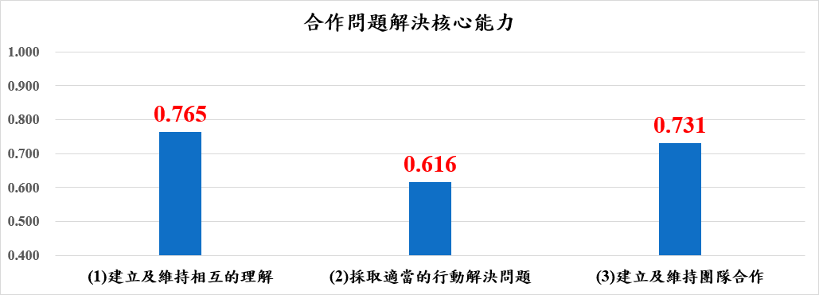
在三大合作能力核心素養中，學生對於「建立及維持相互的理解」、「建立及維持團隊合作」有較良好之表現(答對率為0.765、0.731)，顯示學生面對問題時能了解需先與團隊其他成員進行溝通、討論，而學生對於「問題解決所需要採取適當的行動」是學生在合作解題過程中較為薄弱的部分(答對率為0.616)，顯示學生在碰到問題時所採取的解決方法可以再加強。
表1：三大合作能力核心素養分析表
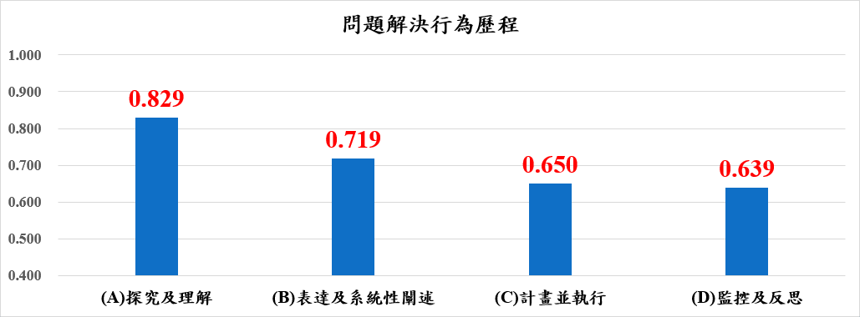
而以問題解決的四個歷程的分析結果，學生在「問題的探索及理解」有良好之表現(答對率0.829)，在「計畫並執行」、「監控及反思」的表現則需待改進(答對率為0.650、0.639)。藉由此次檢測結果可以提供教師在後續相關課程教學設計之參考。
表2：問題解決行為歷程分析表
105年教師合作問題解決教學能力提升計畫
附件2
基地學校遴選結果
一、研究基地學校(9校)：
教育階段 | 學校
國小 | 新竹市北區南寮國民小學
國小 | 臺中市潭子區潭陽國民小學
國小 | 高雄市鳳山區南成國民小學
國中 | 臺北市立永吉國民中學
國中 | 臺中市漢口國民中學
國中 | 彰化縣員林國民中學
高中 | 臺中市西苑高級中學
高中 | 臺南市私立南光高級中學
高職 | 臺中市光華高級工業職業學校

二、教學實驗基地學校(5校)：
教育階段 | 學校
國小 | 雲林縣鎮東國民小學
國小 | 臺南市錦湖國民小學
國小 | 臺南市億載國民小學
高中 | 臺中市立惠文高級中學
高職 | 臺南市私立育德工業家事職業學校

推動合作問題解決教學課程之教師心得分享
附件3
服務單位及姓名 | 心得分享
彰化縣立彰安國中  吳惠琴老師 | 讓學生進行合作問題解決是一門新的課程，學生一開始不太懂得概念，藉由使用系統，學生會意識到該如何與他人互動、溝通，完成任務。值得推廣。  - 人機互動選擇式：使用不同的單元讓學生上線操作，可讓學生嘗試模擬不同的情境，但因為選擇題而言對於國中生而言沒有什麼困難，可以很快、很順利地完成題目，偶有與電腦意見不合的地方，但也可以很順利地結束了。而且學生的回答都是受限於三個選項，有時學生會覺得三個選項都不是他想說的，但礙於題目，還是會要求他從中選擇一個答案，選項可以再多元、豐富會更好，或是讓學生可以自己輸入想說的話。  - 真人互動：大部分的學生一開始會搞不清狀況，或是不懂得系統如何操作而無法進行合作，而且會因遇到寡言或是不合作的夥伴而無法進行合作問題解決。但是有的組別經過和同伴充份互動後，且順利完成任務，比較有成就感。並且覺得相較於人機互動而言，真人對真人的活動會比較有趣。
彰化縣立彰安國中  陳貞妙老師 | 合作問題解決的課程推動可以增進學生溝通的技巧，也可以訓練學生在生活上與人應對的能力，並藉此達成合作任務的目的。在教學方面，合作問題解決有別於傳統由老師主導教授知識內容的方式，學生有時雖聽得懂原理,但缺乏主動思考與實作經驗。藉由合作問題解決人機與真人互動系統，讓學生可以藉由彼此溝通互動了解原理，並自己實作，這樣生動活潑的學習方式，可以讓學習更專注，達到更好的學習效果，讓學習成效提升，應多推廣。  人機系統是從選擇題方面切入，透過閱讀對方提出的觀點和提供的資訊,和電腦代理人溝通，並達成合作學習的目的，以這樣的方式進行討論最大的好處是能夠透過所提供的選項自行判斷選出最適切的回答，但是缺乏自主思考性，會被系統選定的選項侷限住，建議可以發展開放式題型。  真人系統是透過遠端連線和一個未知同伴進行合作，沒有系統的提示，只有彼此各自擁有一個相異的面版，必須透過相互討論才能達成目標，但因彼此並不熟識，故無法立即明白對方的思考模式，需多番磨合討論過後才能以兩人協調出的方式進行合作操作。可以幫助學生多思考、溝通，進而發現問題癥結點而解決問題。

合作問題解決電腦化測驗系統
附件4
合作問題解決電腦化測驗系統，分為真人互動模式及人機互動模式
- 真人互動模式介面
圖1、真人模式之合作問題解決電腦化測驗

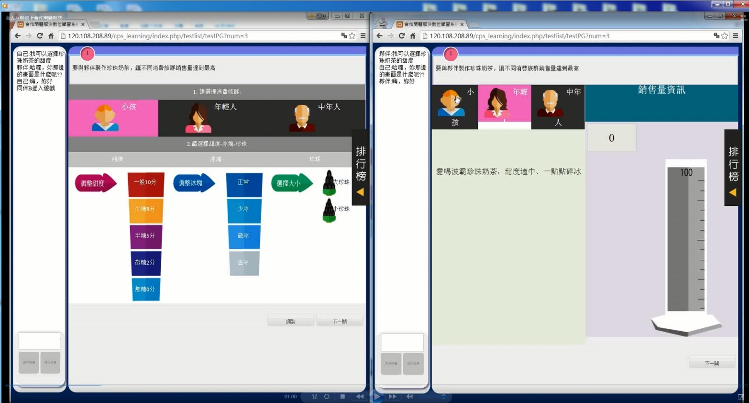
二位學生電腦所呈現的介面是不同的，需透過雙方溝通、討論及協調，進而採取適當的行動，調製出最佳銷售的珍珠奶茶。
圖2：真人模式題型-製作珍珠奶茶

- 人機互動模式介面
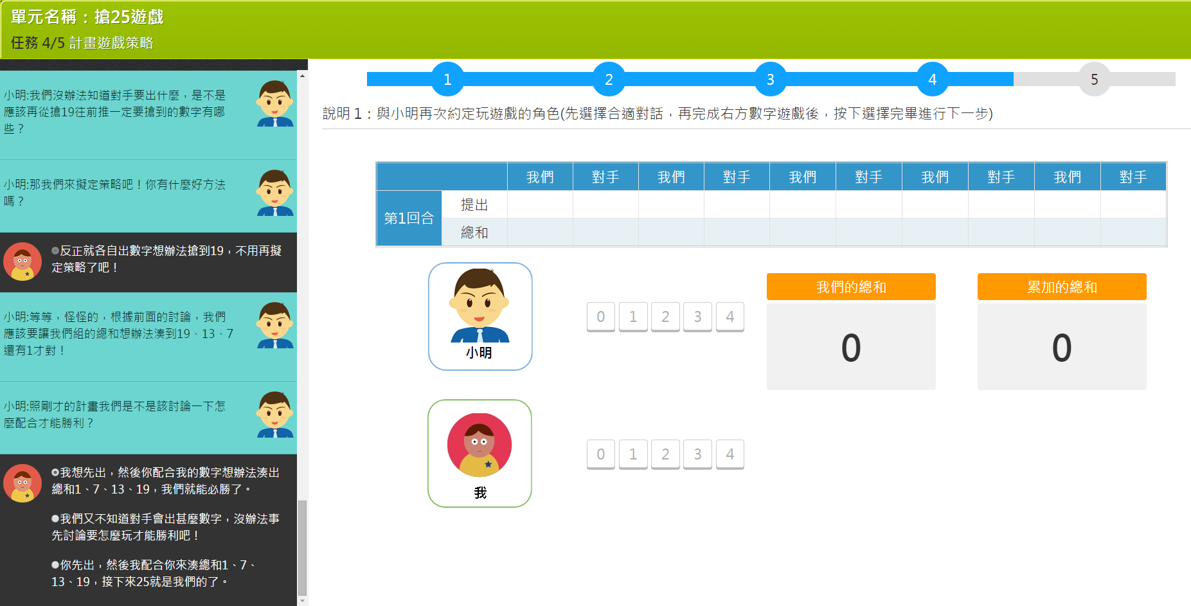
以學生為主體與一位或多位電腦代理人合作，學生和電腦代理人具有相同的地位，學生必須和代理人一同發掘問題所在，經由討論、溝通找出最佳合作結果。
圖3、人機模式之合作問題解決電腦化測驗

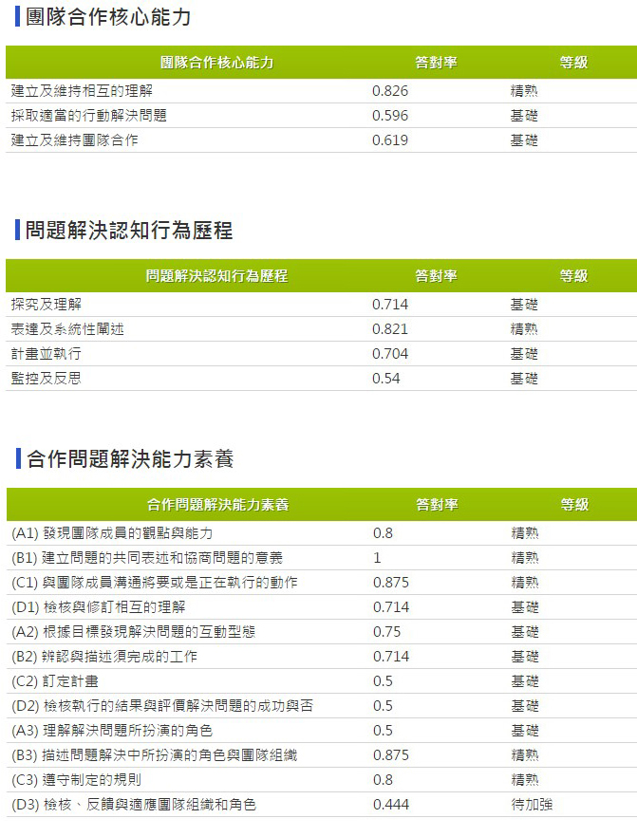
合作問題解決能力呈現數據
附件5
說明：精熟(答對率0.8以上)、基礎(答對率0.5~0.8以下)、待加強(答對率0.5以下)
圖4、合作問題解決能力之數據

